Практическое занятие№5.1

Тема: Составление программ с функциями в IDE PyCharm Community

Цель: Закрепить усвоенные знания , понятия , алгоритмы , основные принципы составления программ , приобрести навыки составление программ с функциями в IDE PyCharm Community

Постановка задач:

1. Напишите функцию print_horizontal_line, которая принимает два параметра: символ и длину, и выводит горизонтальную линию из символов заданной длины.

2. Напишите функцию print_vertical_line, которая принимает два параметра: символ и длину, и выводит вертикальную линию из символов заданной длины.

3. Напишите функцию print_word_in_frame, которая принимает один параметр - слово, и выводит слово в рамке из символов "*".

4. В основной программе считайте слово с клавиатуры.

5. Вызовите функцию print_word_in_frame, передав в неё считанное слово.

Алгоритм программы:

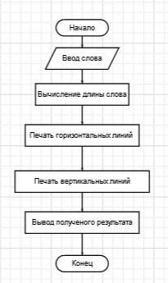

Текст программы:

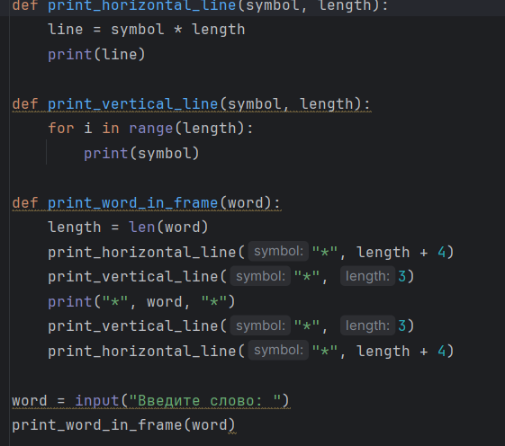

Протокол работы программы:

1. Запуск программы.

2. Ввод данных или загрузка данных из внешних источников.

3. Обработка данных согласно алгоритму вывода на экран.

4. Вывод результатов на экран.

5. Завершение работы программы.

Пример работы программы:

1. Запуск программы.

2. Ввод числа 5.

3. Обработка данных: алгоритм вывода на экран преобразует число 5 в строку "Пять".

4. Вывод результата на экран: "Пять".

5. Завершение работы программы.